**

*«В лесу родилась ёлочка,*

*В лесу она росла…»*

А знаете ли вы, Уважаемые родители, что это совсем не народная песня.

У неё есть законные авторы. Это - Раиса Кудашева, написавшая слова,

и Леонид Бекман, сочинивший музыку.

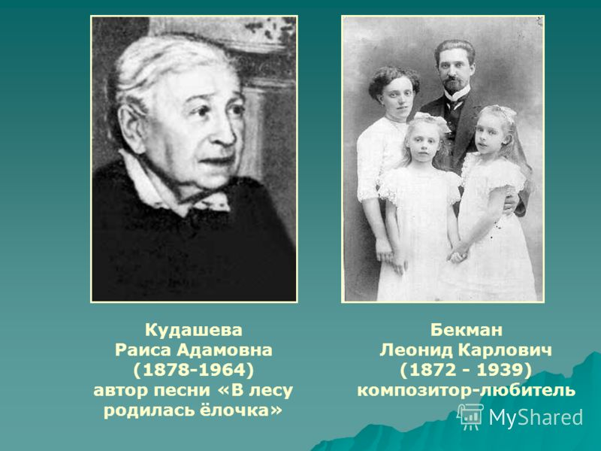

История знаменитого музыкального произведения началась более века тому назад. Считается, что она появилась где-то в 1903-1905 годах, а она продолжает звучать ежегодно, в дни новогодних и рождественских торжеств.

Более ста лет назад, московский журнал "Малютка" напечатал стихотворение "Елка", подписанное только инициалами автора - А. Э.

"Я не хотела быть известной, но и не писать не могла", - так, уже в 50-х годах, объяснила свою застенчивость бывшая княгиня Раиса Кудашева, всю жизнь скрывавшаяся под литературными псевдонимами. Сама Раиса Адамовна долго и не подозревала, что ее стихотворение положено на музыку, пока не услышала ее случайно в поезде, где маленькую девочку попросили "спеть что-нибудь для пассажиров".

Через два года после издания это стихотворение попалось на глаза музыканту - любителю Леониду Карловичу Бекману.

В доме № 5 по Малому Патриаршему переулку только что произошло прибавление семейства - 30 октября родилась маленькая Оля, и в тот же день старшей дочке, Вере, исполнилось два года. Москва была охвачена всеобщей забастовкой: трамваи не ходили, не работал водопровод, надрывно ревели гудки заводов и фабрик. В декабре на Малой Бронной и Патриарших прудах уже летали снаряды и громоздились баррикады, куда восставшие унесли и ворота бекмановского дома. Бежать с двумя маленькими детьми было некуда. Шальные пули могли залететь в окна, поэтому всю осень семья отсиживалась во внутренних комнатах.

В один из таких дней Леонид Бекман решил развлечь старшую дочку и, посадив ее на колени, подсел к фортепиано. Перед ним лежал журнал "Малютка" со стихотворением "Елка", подписанным инициалами А. Э.

Он сразу обратил внимание на то, что стихотворение написано двумя поэтическими размерами. Знаменитый теперь музыкальный мотив сразу родился для строчек, написанных простым четырехстопным ямбом - про зайчика и волка, про метель и мужичка, про радость детишек.

"Какая красивая мелодия! - крикнула из соседней комнаты его жена, Елена Александровна, возившаяся с младшим ребенком. - Запиши ее! "Да я же неграмотный!" ответил Леонид Карлович в шутку. Он принес ей нотную тетрадь, и Елена Александровна тут же записала только что услышанную импровизацию.

Вот так родилась песня " В лесу родилась елочка" - сначала в стихах, а потом в музыке.

Информацию подготовила музыкальный руководитель: Балакина И.Г.

**С наступающим всех Новым годом!**